Приложение 8 к Временному порядку аттестации сварщиков на производстве (пункт 3.2.6, 4.8.1)

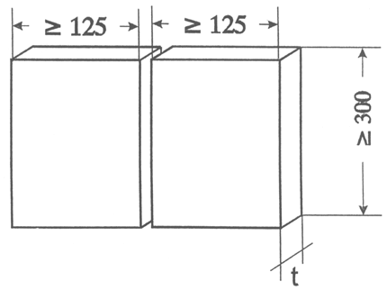

Рис.7.1 Размеры заготовок для стыковых соединений стальных пластин.

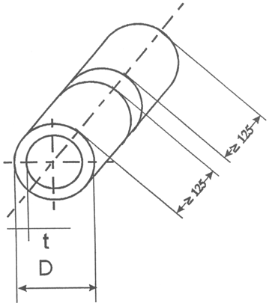

Рис.7.2. Размеры заготовок для стыковых соединений стальных труб.

